软件项目过程文档

## 初始项目进度时间安排

（文献查阅）： 2019年 4月 22 日 至 2019 年 4 月 28日

（社会调查）： 2019年 4月 22 日 至 2019 年5 月 13日

（方案设计）： 2019年 5月 6 日 至 2019 年 5月 6日

（实验研究）： 2019年 5月 5 日 至 2019 年 6 月 4日

（数据处理）： 2019年 5月 6 日 至 2019 年 6 月 14 日

（研制开发）： 2019年 5月 15 日 至 2019 年6 月 10 日

（调试和修复）： 2019年 6月 15日 至 2019 年 6 月 20 日

（部署、维护和试运行）： 2019年 6月 15 日 至 2019 年 6 月 30 日

## 二、七天站立会议

1.看板图

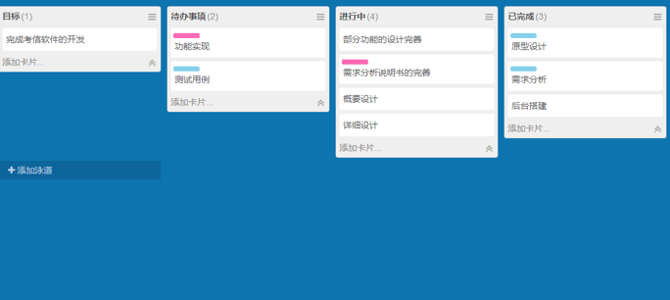

2.燃尽图

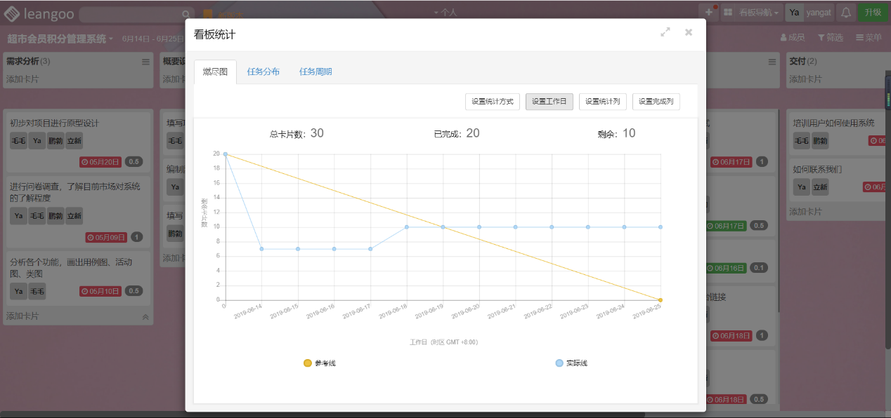 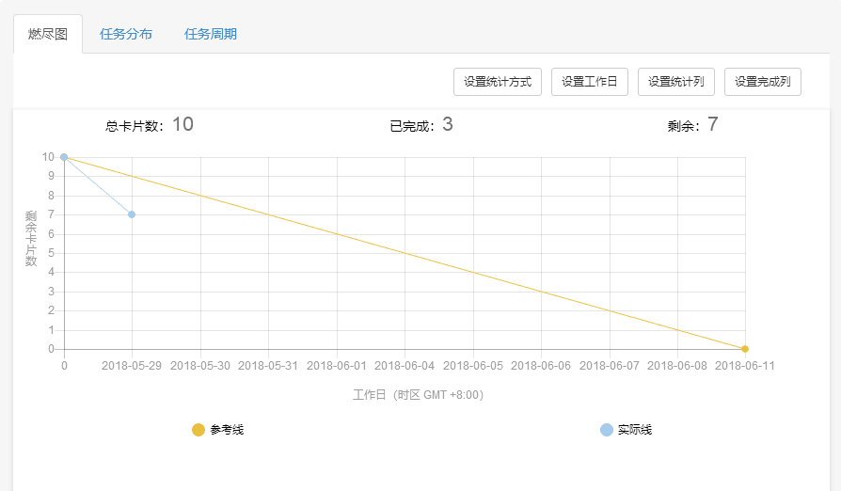

## 三、Alpha冲刺

1.2019/6/14：

1. 任务安排

|  |  |
| --- | --- |
| **姓名** | **具体任务阶段** |
| 周海瑞 | 确定项目目标方向，整理例会并编写博客，熟悉前面的代码 |
| 杨爱婷 | 负责组内工作的辅助，熟悉前面代码 |
| 王立新 | 负责组内成员任务分布部署，编写代码，整理博客 |
| 党鹏勃 | 掌握会议的目标，编写现阶段所需的代码 |

1. 成员贡献时间：

|  |  |
| --- | --- |
| **姓名** | **完成任务所需时间** |
| 周海瑞 | 130min |
| 杨爱婷 | 128min |
| 王立新 | 147min |
| 党鹏勃 | 152min |

2. 2019/6/15：

（1）任务安排

|  |  |  |
| --- | --- | --- |
| **姓名** | **当前阶段的任务** | **下阶段的任务** |
| 杨爱婷 | 查找资料，完成初步的登录界面 | 根据E-R图完成数据库表 |
| 周海瑞 | 查找资料完善界面的功能 | 根据E-R图完成数据库表 |
| 王立新 | 界面的设计优化 | 协调好端口对接控制好团队进度 |
| 党鹏勃 | 查找资料界面优化代码规范 | 完善数据库表详情建立各个表之间的关系 |

（2）成员贡献时间

|  |  |  |
| --- | --- | --- |
| **成员姓名** | **占整个作业任务的工作量比例** | **完成各自任务的实际时间（h）** |
| 杨爱婷 | 27% | 4.5 |
| 周海瑞 | 26% | 5 |
| 王立新 | 24% | 4.5 |
| 党鹏勃 | 23% | 4.5 |

（3）系统设计燃尽图

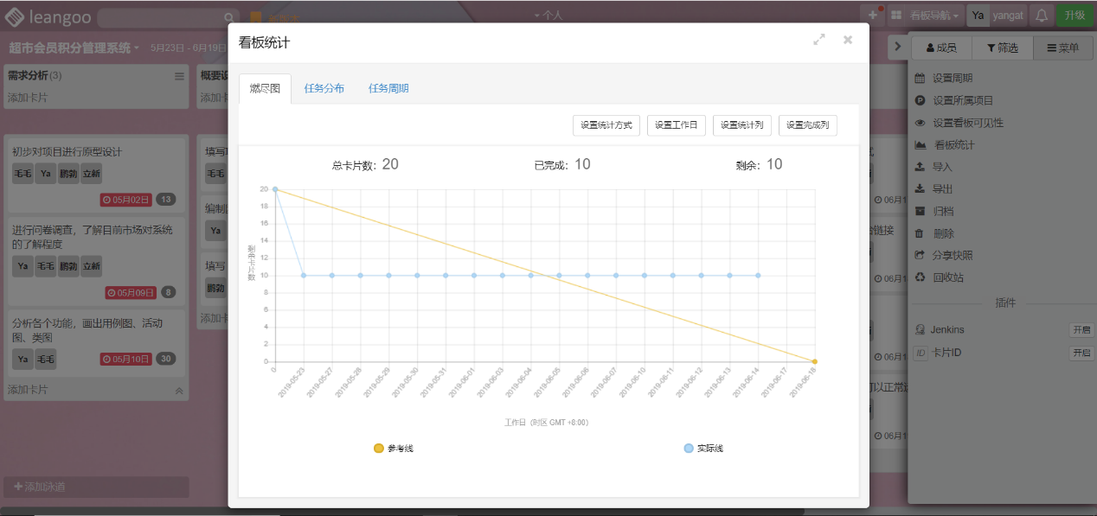

3. 2019/6/16：

（1）任务安排

|  |  |  |
| --- | --- | --- |
| **姓名** | **当前阶段的任务** | **下阶段的任务** |
| 杨爱婷 | 根据E-R图完成数据库表 | 前台页面写入后台Java中 |
| 周海瑞 | 根据E-R图完成数据库表 | 前台页面写入后台Java中 |
| 王立新 | 协调好端口对接控制好团队进度 | 代码测试代码功能是否能完全实现 |
| 党鹏勃 | 完善数据库表详情建立各个表之间的关系 | 测试代码，查看是否能写入数据 |

（2）成员贡献时间

|  |  |  |
| --- | --- | --- |
| **成员姓名** | **占整个作业任务的工作量比例** | **完成各自任务的实际时间（h）** |
| 杨爱婷 | 27% | 4.5 |
| 周海瑞 | 26% | 5 |
| 王立新 | 24% | 4.5 |
| 党鹏勃 | 23% | 4.5 |

（3）系统燃尽图

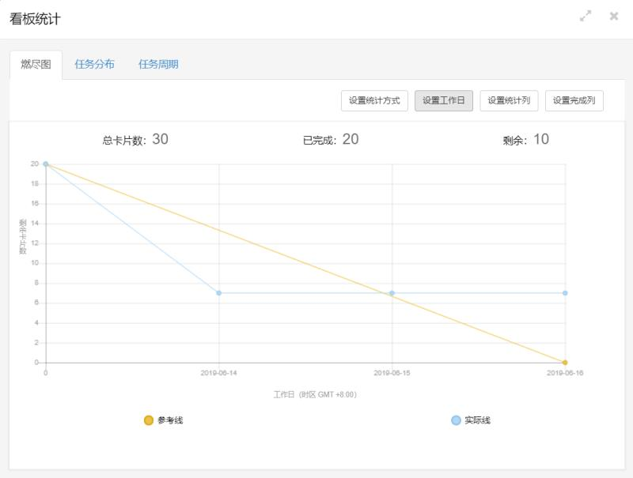

4. 2019/6/17：

（1）任务安排

|  |  |  |
| --- | --- | --- |
| **姓名** | **当前阶段的任务** | **下阶段的任务** |
| 杨爱婷 | 前台页面写入后台Java中 | 检查分功能是否能正常写入 |
| 周海瑞 | 前台页面写入后台Java中 | 检查分功能是否能正常写入 |
| 王立新 | 代码测试代码功能是否能完全实现 | 代码bug改正 |
| 党鹏勃 | 测试代码，查看是否能写入数据 | 代码bug改正 |

（2）项目成员贡献的时间

|  |  |  |
| --- | --- | --- |
| **成员姓名** | **占整个作业任务的工作量比例** | **完成各自任务的实际时间（h）** |
| 杨爱婷 | 27% | 4.5 |
| 周海瑞 | 26% | 5 |
| 王立新 | 24% | 4.5 |
| 党鹏勃 | 23% | 4.5 |

（3）系统开发燃尽图

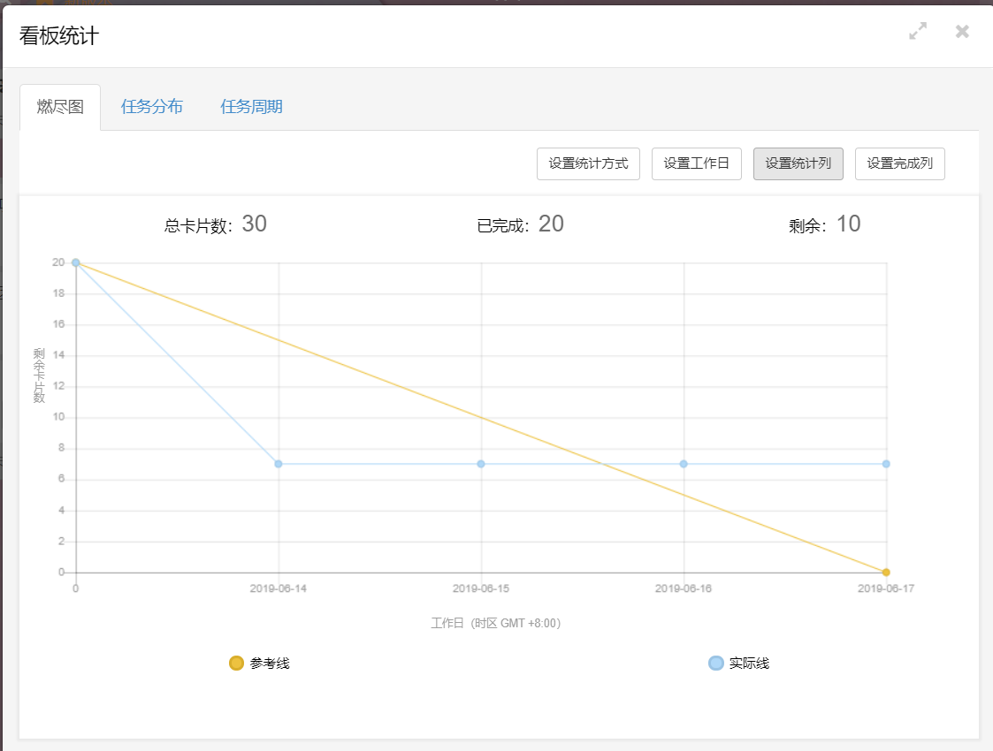

5. 2019/6/17：

（1）任务安排

|  |  |  |
| --- | --- | --- |
| **姓名** | **当前阶段的任务** | **下阶段的任务** |
| 杨爱婷 | 检查分功能是否能正常写入 | 总结程序、代码的不足 |
| 周海瑞 | 检查分功能是否能正常写入 | 总结程序、代码的不足 |
| 王立新 | 代码bug改正 | 总结程序、代码的不足 |
| 党鹏勃 | 代码bug改正 | 总结程序、代码的不足 |

（2）项目成员贡献的时间

|  |  |  |
| --- | --- | --- |
| **成员姓名** | **占整个作业任务的工作量比例** | **完成各自任务的实际时间（h）** |
| 杨爱婷 | 27% | 2.5 |
| 周海瑞 | 26% | 3 |
| 王立新 | 24% | 2.5 |
| 党鹏勃 | 23% | 2.5 |

（3）系统开发燃尽图

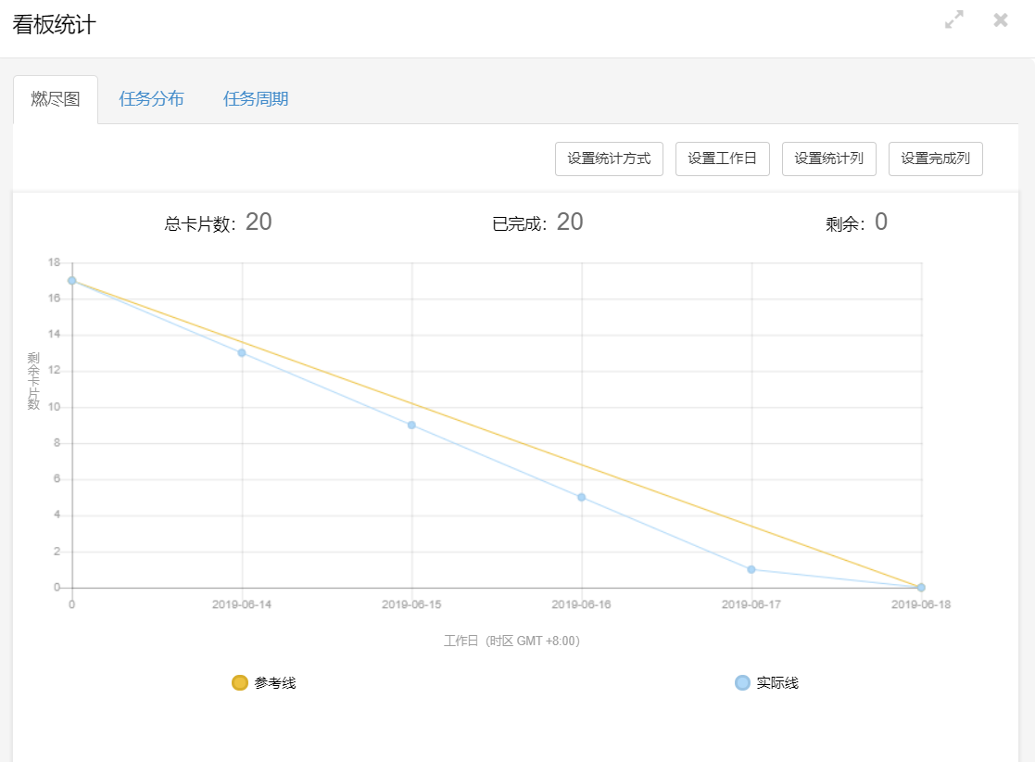

## 四、Beta冲刺

1. 2019/6/23

（1）任务安排

|  |  |  |
| --- | --- | --- |
| **姓名** | **当前阶段的任务** | **下阶段的任务** |
| 杨爱婷 | 学习软件黑盒测试技术，对登录模块进行测试 | 设计测试用例，并对登录模块进行测试，编写博客 |
| 周海瑞 | 学习软件黑盒测试技术，对注册模块进行测试 | 设计测试用例，并对注册模块进行测试 |
| 王立新 | 学习软件黑盒测试技术，对会员管理模块进行测试 | 设计测试用例，并对会员管理模块进行测试，完善验收PPT |
| 党鹏勃 | 学习软件黑盒测试技术，对兑换商品模块进行测试 | 设计测试用例，并对兑换商品模块进行测试 |

（2）成员贡献时间

|  |  |  |
| --- | --- | --- |
| **成员姓名** | **占整个作业任务的工作量比例** | **完成各自任务的实际时间（h）** |
| 杨爱婷 | 26% | 2.5 |
| 周海瑞 | 22% | 3 |
| 王立新 | 26% | 2.5 |
| 党鹏勃 | 22% | 2.5 |

1. 燃尽图

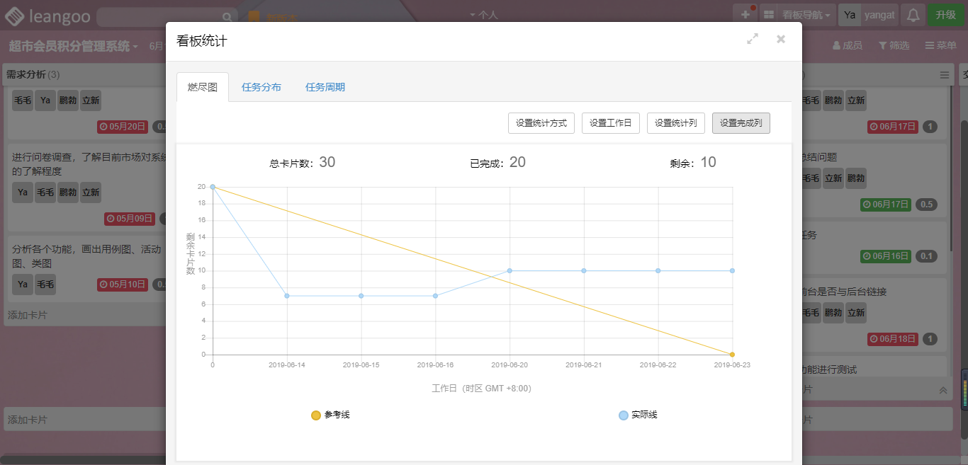2. 2019/6/24

（1）任务安排

|  |  |  |
| --- | --- | --- |
| **姓名** | **当前阶段的任务** | **下阶段的任务** |
| 杨爱婷 | 设计测试用例并对登录模块进行测试 | 完成对登录模块的测试，进一步完善功能 |
| 周海瑞 | 设计测试用例并对注册模块进行测试 | 完成对注册模块的测试，对存在的问题进行修改 |
| 王立新 | 设计测试用例并对会员管理模块进行测试，完善验收PPT | 完成对会员管理模块的测试，完善起初遗漏的功能 |
| 党鹏勃 | 设计测试用例并对兑换商品模块进行测试，编写博客 | 完成商品兑换模块的测试，进行查询优化解决查询存在的错误 |

（2）成员贡献时间

|  |  |  |
| --- | --- | --- |
| **成员姓名** | **占整个作业任务的工作量比例** | **完成各自任务的实际时间（h）** |
| 杨爱婷 | 26% | 3 |
| 周海瑞 | 27% | 3.5 |
| 王立新 | 24% | 3 |
| 党鹏勃 | 23% | 3.5 |

（3）燃尽图

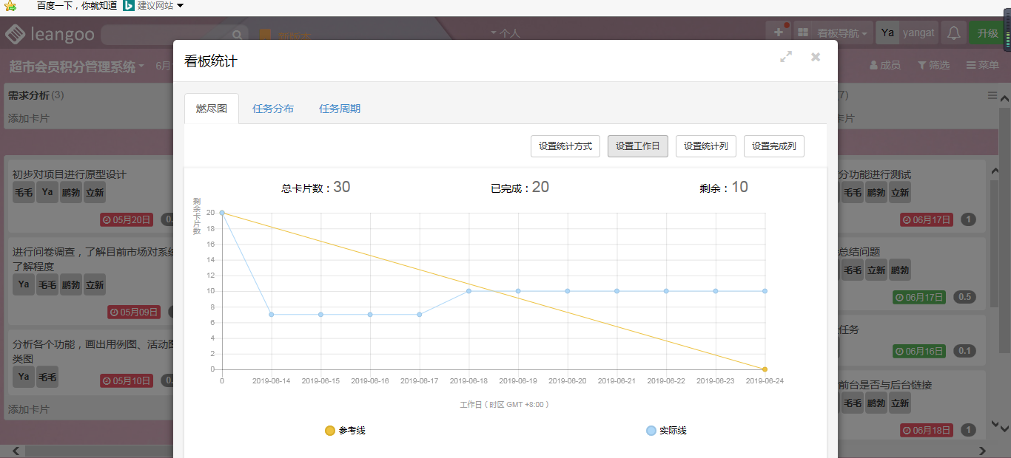

3. 2019/6/25

（1）任务安排

|  |  |  |
| --- | --- | --- |
| **姓名** | **当前阶段的任务** | **下阶段的任务** |
| 杨爱婷 | 检查分功能是否能正常写入 | 总结程序、代码的不足 |
| 周海瑞 | 检查分功能是否能正常写入 | 总结程序、代码的不足 |
| 王立新 | 代码bug改正 | 总结程序、代码的不足 |
| 党鹏勃 | 代码bug改正 | 总结程序、代码的不足 |

（2）成员贡献时间

|  |  |  |
| --- | --- | --- |
| **成员姓名** | **占整个作业任务的工作量比例** | **完成各自任务的实际时间（h）** |
| 杨爱婷 | 27% | 2.5 |
| 周海瑞 | 26% | 3 |
| 王立新 | 24% | 2.5 |
| 党鹏勃 | 23% | 2.5 |

（3）燃尽图

